**EXMO. SR. PRESIDENTE DA CÂMARA MUNICIPAL DE SUMARÉ,**

Indico ao Exmo. Sr. Prefeito Municipal, e a ele ao departamento competente, no sentido de providenciar reparo na pavimentação asfáltica na Rua Waldemar Franceschini, nas proximidades dos numerais 451 e 471, no bairro Parque Franceschini.

Após reclamações de munícipes e diligência realizada no local, constatamos a presença de grandes buracos na via, conforme pode-se notar nas fotos abaixo.

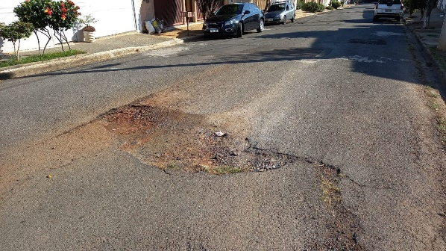 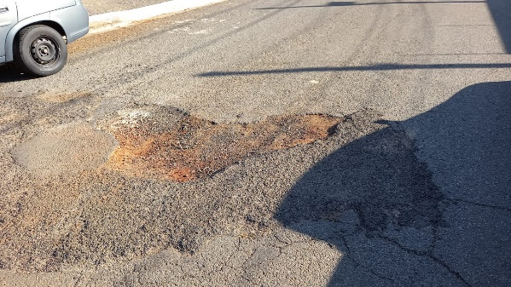

Face aos grandes riscos de acidentes e danos aos veículos dos munícipes, solicito que os reparos no asfalto sejam feitos com urgência.

Certo da devida atenção por parte de Vossa Excelência, agradeço desde já, subscrevendo-me cordialmente.

Sala das Sessões, 15 de junho de 2021.

**SILVIO C. COLTRO**

**VEREADOR**